

ภาควิชาวิศวกรรมคอมพิวเตอร์
คณะวิศวกรรมศาสตร์
สถาบันเทคโนโลยีพระจอมเกล้าเจ้าคุณทหารลาดกระบัง

คู่มือโปรแกรมเมอร์

การพัฒนาซอฟต์แวร์เชิงคอมโพเนนต์โดยใช้ EJB 2

Component Base Software Development base on EJB 2

ผู้เสนอโครงงาน
นายเชษฐา ถาวรสถิตย์ รหัส 42010090
นายเชี่ยวชาญ เลิศเอกบุรุษ รหัส 42010091

อาจารย์ที่ปรึกษา
ดร.วรวัฒน์ ลิ้มโภคา

1. Bea Weblogic
1.1 การสร้าง Domain
การสร้างDomain เพื่อเป็นการสร้าง ที่อยู่ของServer

1.1.1 เลือก Start>Programs>Bea Weblogic Platform 7.0 > Domain Configuration Wizard

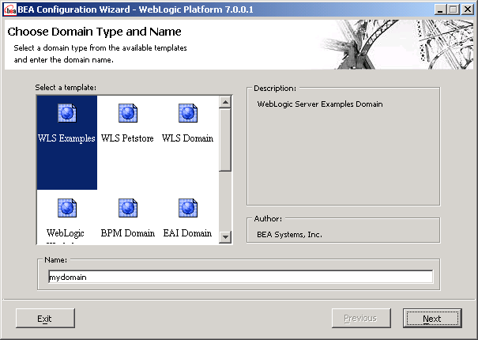
รูปที่ 1 หน้าจอเลือกประเภทของ Domain

1.1.2 เลือก Weblogic Workshop และตั้งชื่อในที่นี้ตั้งชื่อ WorkshopDomain แล้วกด NEXT

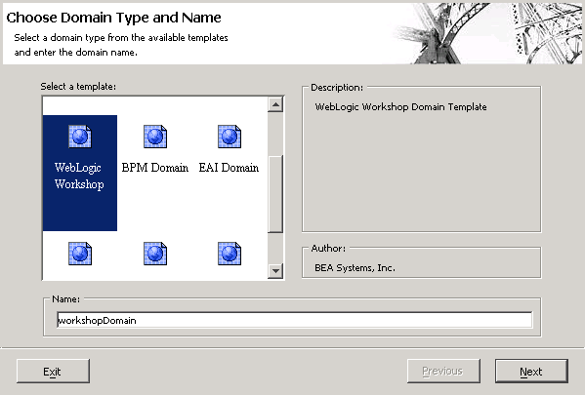
รูปที่ 2การตั้งชื่อ Domain

1.1.3 เลือก ชนิดของ Serverในที่นี้เลือก Single Server แล้วกด NEXT

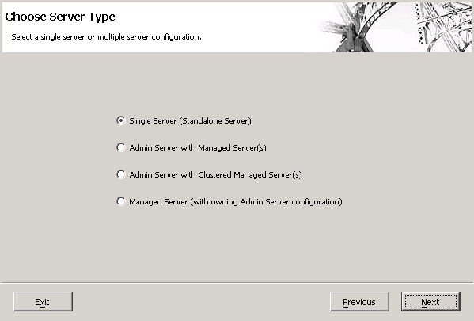
รูปที่ 3 หน้าจอเลือกประเภทของ Server

1.1.4 เลือกที่อยู่ของ Domain ในที่นี้เลือก C:\bea\user_projects\ แล้วกด NEXT

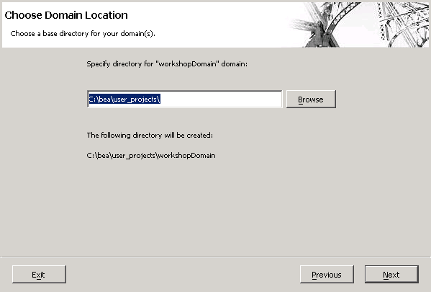
รูปที่ 4 หน้าจอเลือกที่อยู่ของ Domain

1.1.5 เลือกชื่อของ Serverในที่นี้ เลือก myServer เลือก Server Port ,Server SSL Listen Port แล้วกด Next

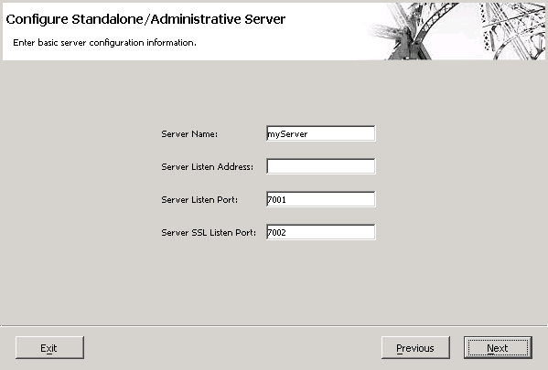
รูปที่ 5 หน้าจอเลือกชื่อและพอร์ตของ Domain

1.1.6 เลือก User Name และ Password แล้วกด Next

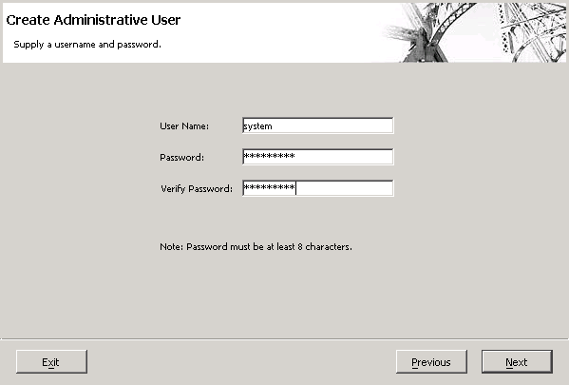
รูปที่ 6 หน้าจอเลือก User Name และ Password

1.1.7 เลือกว่าจะสร้างที่Windows Start Menu หรือเปล่า แล้วกด Next

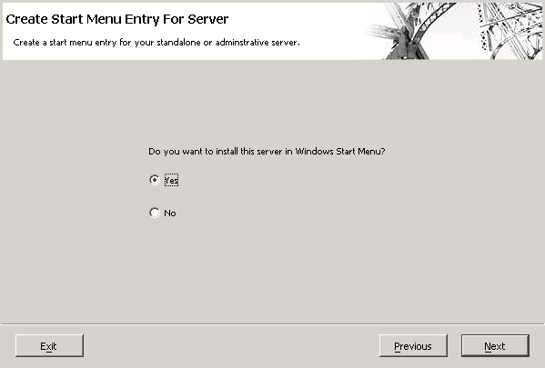
รูปที่ 7 หน้าจอเลือกการสร้าง Start Menu

1.1.8 แสดงรายละเอียดที่ได้ตั้งไว้ หากถูกต้องกด Create

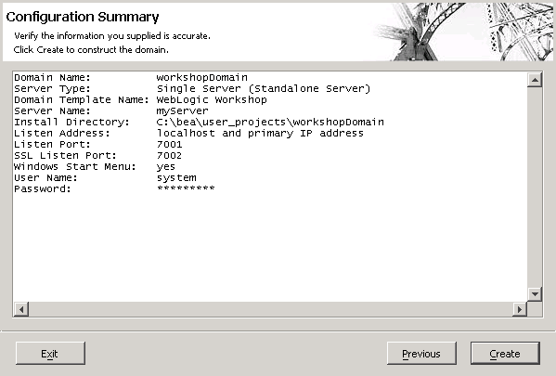
รูปที่ 8 หน้าจอแสดงรายละเอียดที่เลือกไว้

1.1.9 เสร็จการสร้าง หากต้องการสร้างต่อ เลือก Run Configuration Wizard Again แล้วกด Done

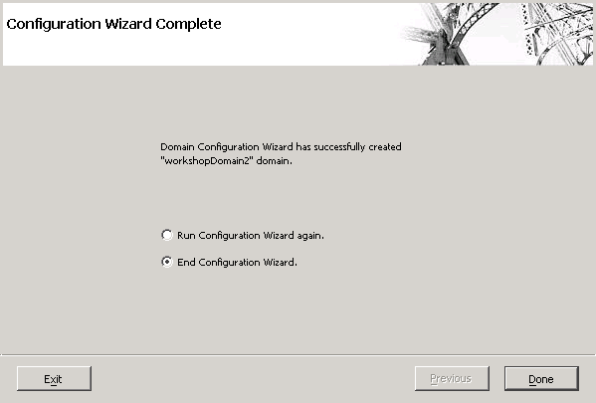
รูปที่ 9 หน้าจอเลือกว่าจะสร้าง Domain อีกหรือไม่

1.2 Set Up username และ password เพื่อ Start Server โดยไม่ต้องกรอกอีก
1.2.1 ไปที่ C:\bea\user_projects\workshopDomain\startWebLogic.cmd
1.2.2 แก้ Username และ Password ตามที่ได้ตั้งไว้ที่ Doamain โดยแก้บรรทัดที่มีรูปแบบต่อไปนี้

set WLS_USER= <username>
set WLS_PW=<password>

เช่น หากมี username = system และ password = 123456789 ก็ตั้งว่า

set WLS_USER=system
set WLS_PW=123456789

1.3 การเปิด Console
1.3.1 Start Server ที่ Start>Programs>Bea Weblogic Platform 7.0 >User Projects>(Project)>Start Server

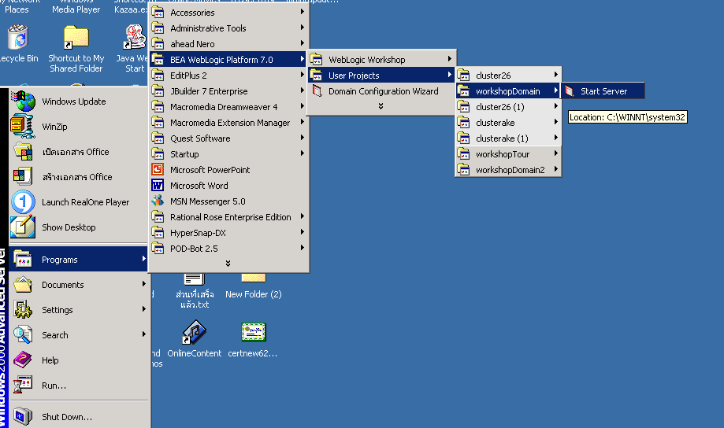
รูปที่ 10 Start Server Menu

1.3.2 แสดงหน้าจอที่ Server Start แล้ว

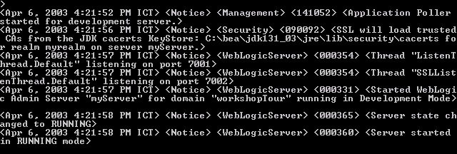
รูปที่ 11หน้าจอแสดงผลของ Bea Weblogic Server

1.3.3 เปิด Internet Explorer และไปที่ http://ชื่อเครื่อง:7001/console
ในที่นี้ใช้ http://161.246.6.120:7001/console

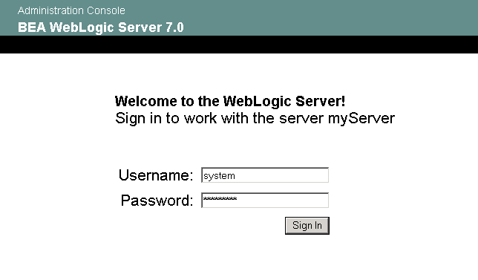
รูปที่ 12 Bea Weblogic Console Sign Im

1.3.4 ตัวอย่างหน้าจอ Console

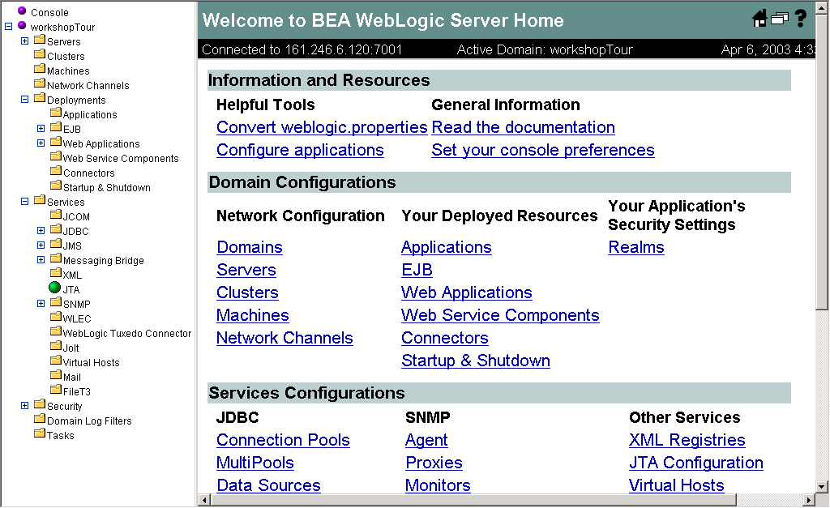
รูปที่ 13 Bea Weblogic Console

1.4 การสร้าง Conection pool
สร้าง Connection Pool เพื่อใช้ติดต่อ DataBase ในที่นี้ใช้ Oracle9i

1.4.1 ที่ Weblogic Console ไปที่ JDBC > Connection Pools

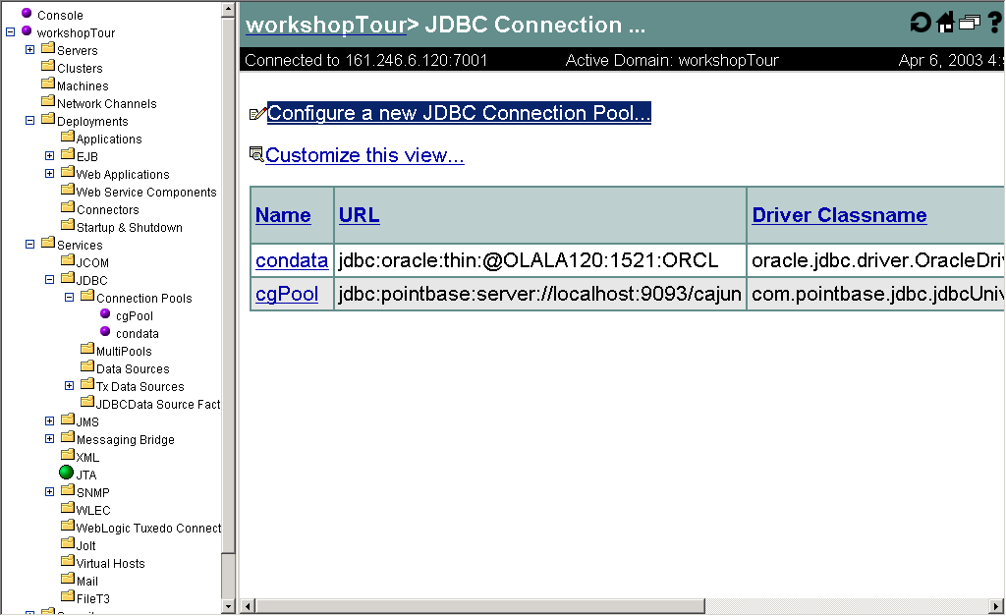
รูปที่ 14 Connection Pools

1.4.2 เลือก Configure a new JDBC Connection Pool. โดยกรอกค่าต่างๆ ดังนี้

Name =ชื่อที่ตั้ง
ตัวอย่าง
Name =condata

URL= jdbc:oracle:thin:@ชื่อเครื่อง:1521:ชื่อ DataBase
ตัวอย่าง
URL= jdbc:oracle:thin:@OLALA120:1521:ORCL

Driver Classname = oracle.jdbc.driver.OracleDriver

Properties = user=Username ของ DataBase
password=Password ของ DataBase
ตัวอย่าง
Properties = user=system
password=manager

กด Apply

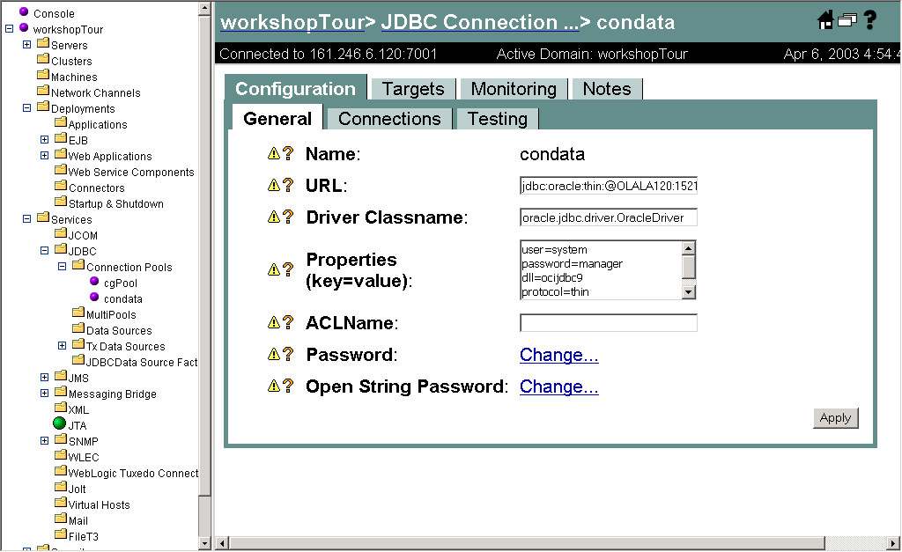
รูปที่ 15 Connection Pools Setup
1.4.3 ทำการเลือก Server ที่ใช้ Connecton นี้ เลือกแล้วกด Apply

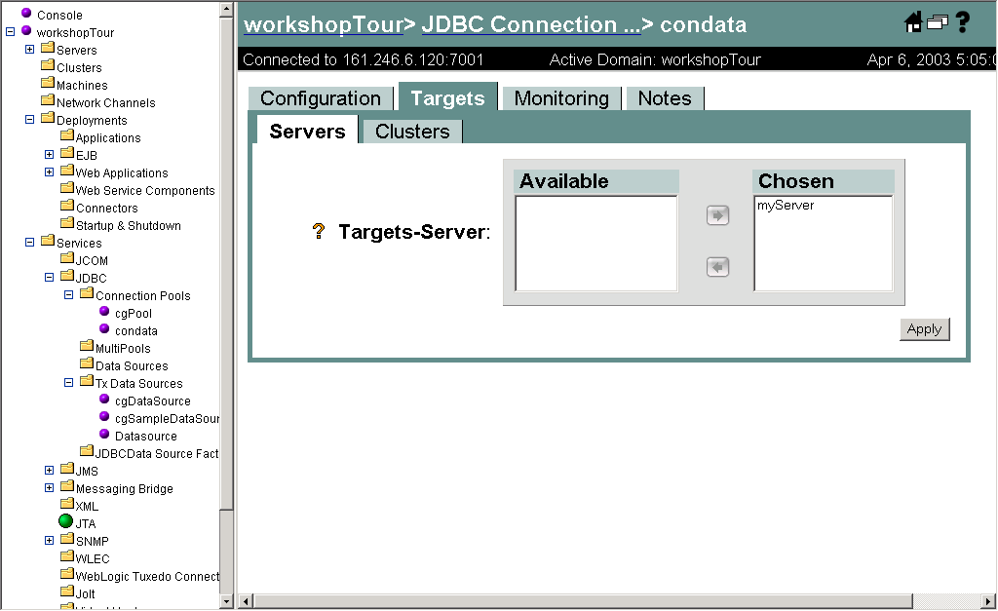
รูปที่ 16 เลือก Targets Servers

1.4.4 ไปที่ Tx DataSource แล้วเลือก Configure a new JDBC Tx Data Source... โดยกรอกค่าต่างๆ ดังนี้

Name=ชื่อDatasource
JNDI Name = ชื่อJNDI Name
Pool Name =ชื่อPool Name
ตัวอย่าง
Name=Datasource
JNDI Name = Datasource
Pool Name =condata

แล้วกด Create

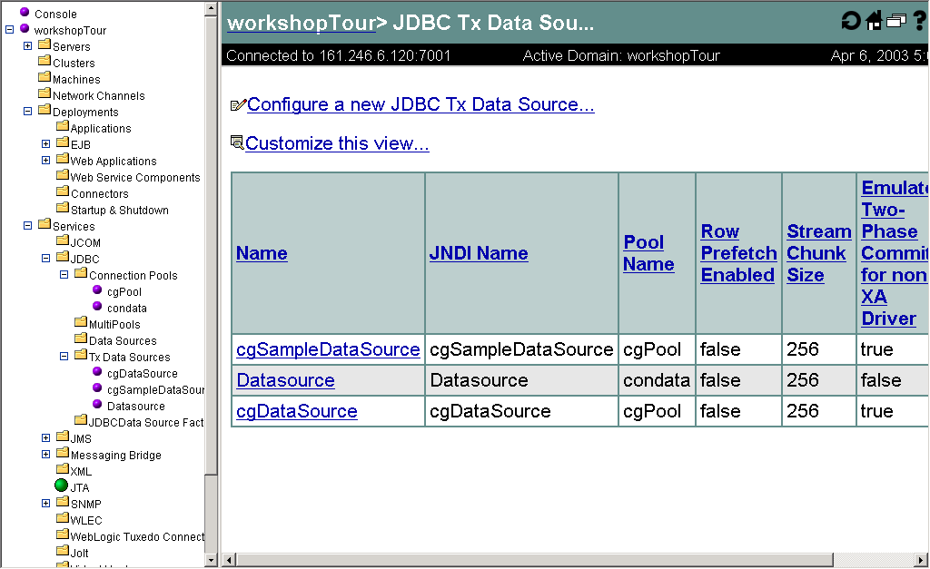
รูปที่ 17 สร้าง Tx Data Source

1.4.5 ไปที่ Target เพื่อเลือก Server แล้วกด Apply

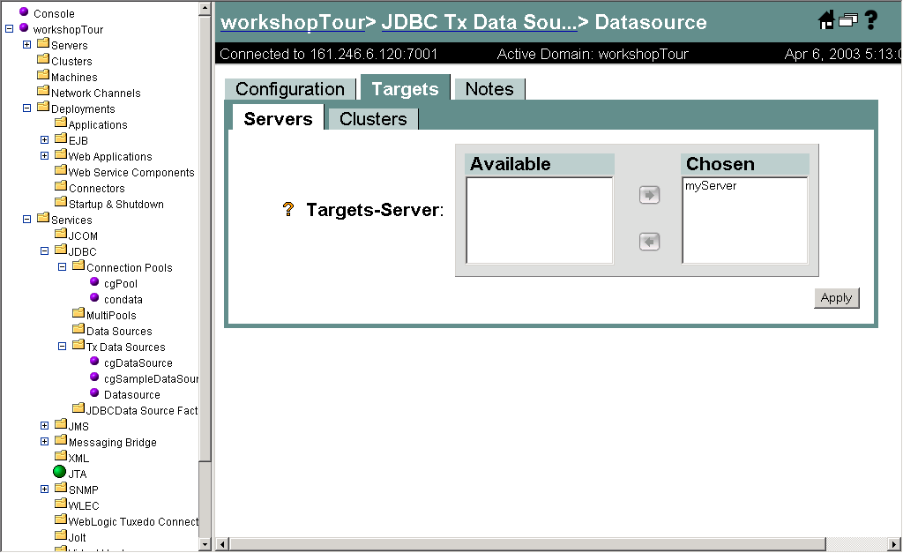
รูปที่ 18 เลือก Targets Servers

1.5 การ Deploy EJB
1.5.1 จาก Weblogic Console ไปที่ EJBแล้วเลือก Configure a new EJB...

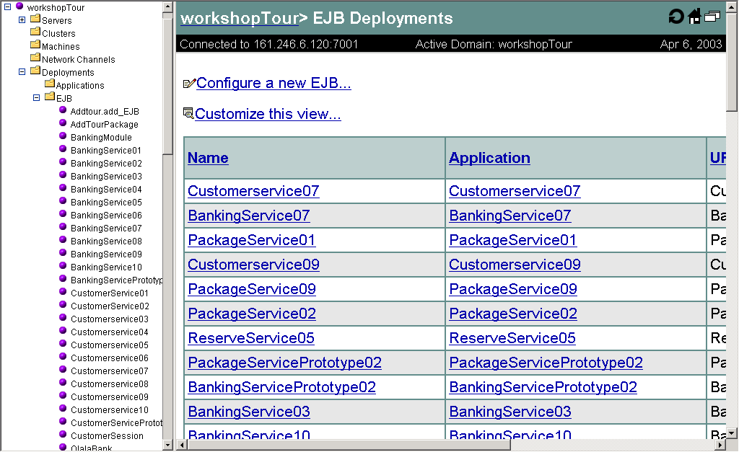
รูปที่ 19 หน้าจอแสดงรายชื่อ EJB ใน server นี้

1.5.2 upload ไปที่ Server โดยกด Browse.. แล้วเลือกที่อยู่ของไฟล์ แล้วกด Upload

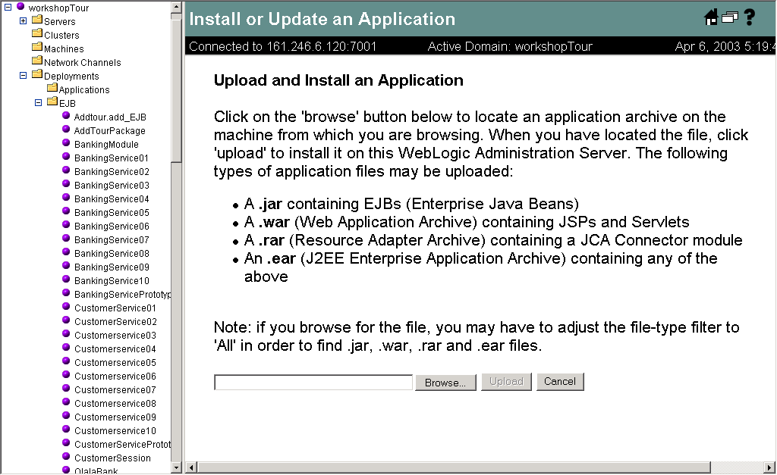
รูปที่ 20 เลือก ที่อยู่ไฟล์ EJB

1.5.3 ทำการเลือก Bean ที่จะDeploy

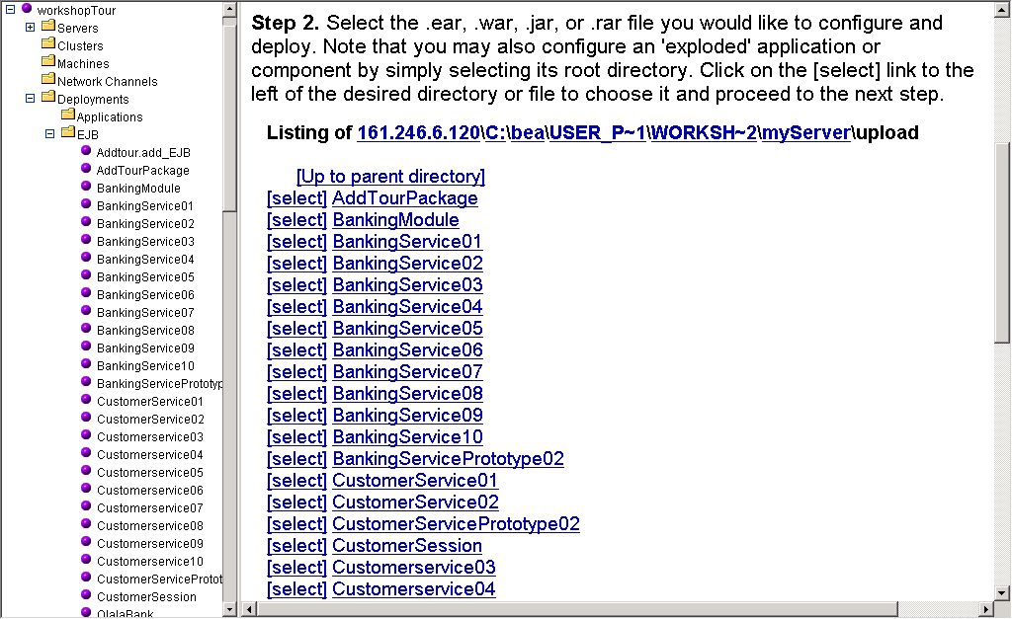
รูปที่ 21 หน้าจอเลือก Bean

1.5.4 เลือก Server แล้วตั้งชื่อให้ Application นั้น

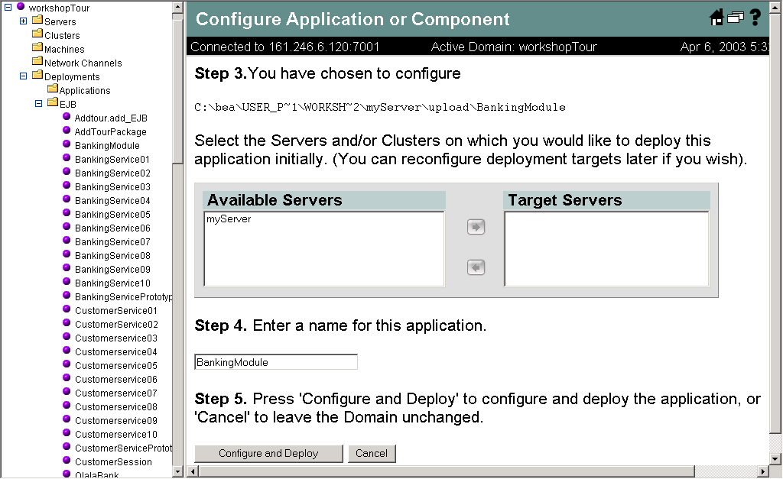
รูปที่ 22 เลือก Targets Servers และ ตั้งชื่อ Application

1.6 การ Undeploy EJB
1.6.1 เลือกที่ Bean ที่ต้องการ
1.6.2 ไปทื่ Target แล้วเลือกกลับไปทาง Available

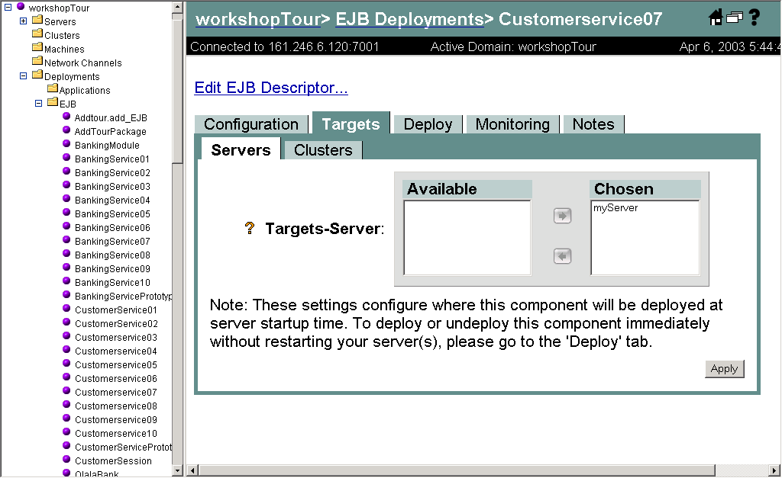
รูปที่ 23 เลือก Targets Servers

2 J Builder
2.1 Create Project

2.1.1 ที่หน้าจอ J Builder เลือก File > New Project

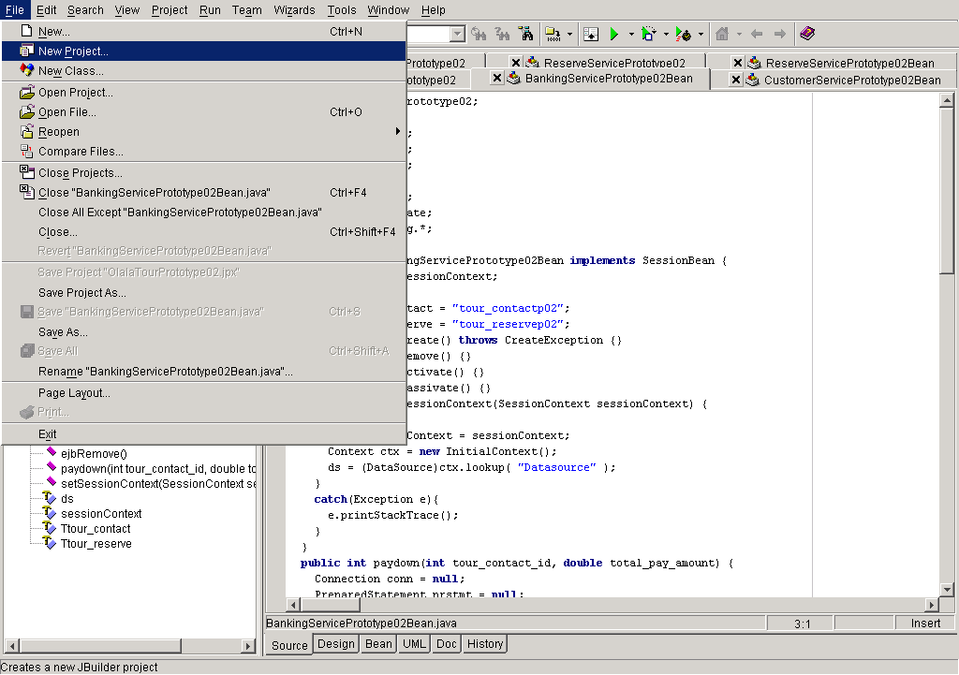
รูปที่ 24 เลือก New Project

2.1.2 ตั้งชื่อ Project และที่อยู่ของโค้ด Project แล้วกด Finish

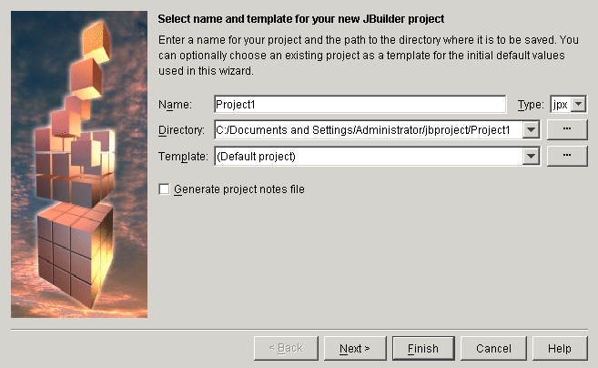
รูปที่ 25 เลือกชื่อและที่อยู่ของ Project

2.2 สร้าง EJB Designer

2.2.1 เลือก New…

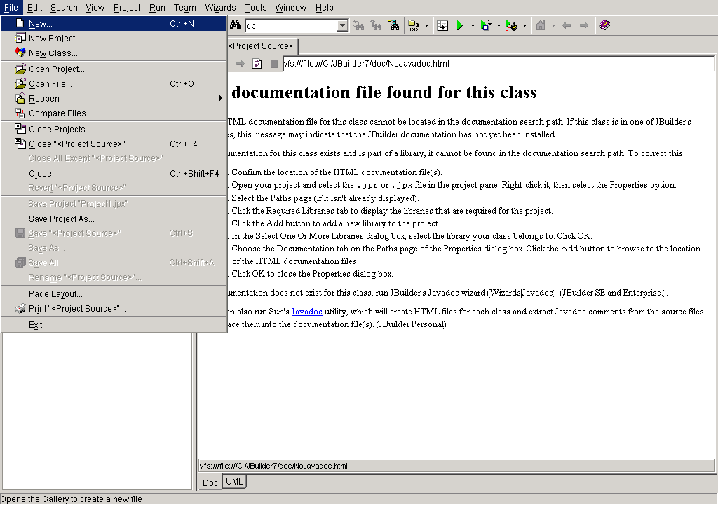
รูปที่ 26 J Builder Menu

2.2.2 เลือก Enterprise > EJB 2.0 Bean Designer

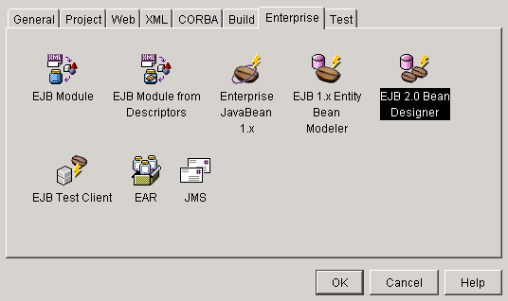
รูปที่ 27 หน้าจอสร้างใหม่

2.2.3 สร้าง EJB ใหม่ กด New… แล้วกรอกชื่อ แล้วกด Create

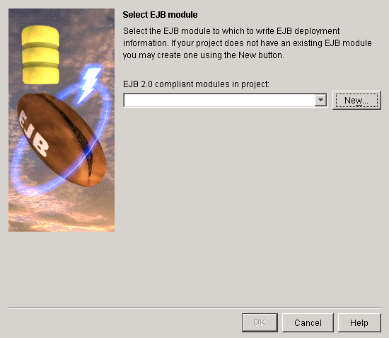
รูปที่ 28 หน้าจอสร้าง EJB ใหม่

2.3 สร้าง Session Bean
2.3.1 เลือกดังรูป

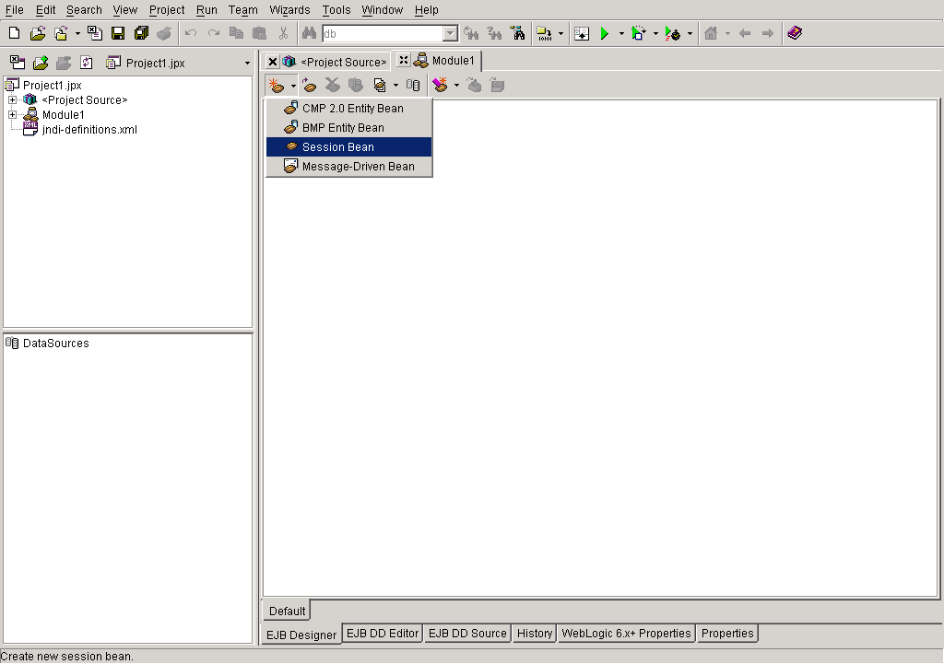
รูปที่ 29 EJB Designer

2.3.2 กรอกชื่อ และรายละเอียดต่างๆ ของ Bean

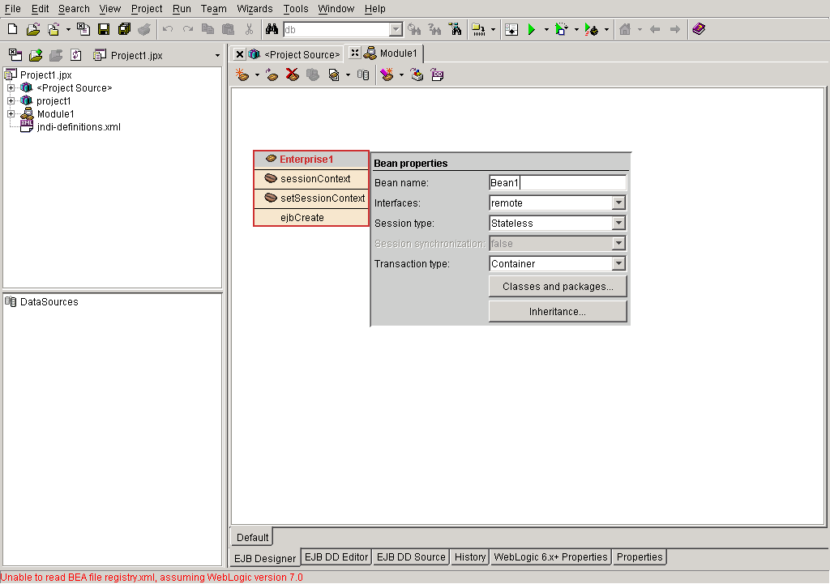
รูปที่ 30 Session Bean

2.4 การเพิ่ม Method ให้ Bean

2.4.1 ที่ EJB Designer เลือก Bean ที่ต้องการ คลิกขวา แล้วเลือก Add>Method

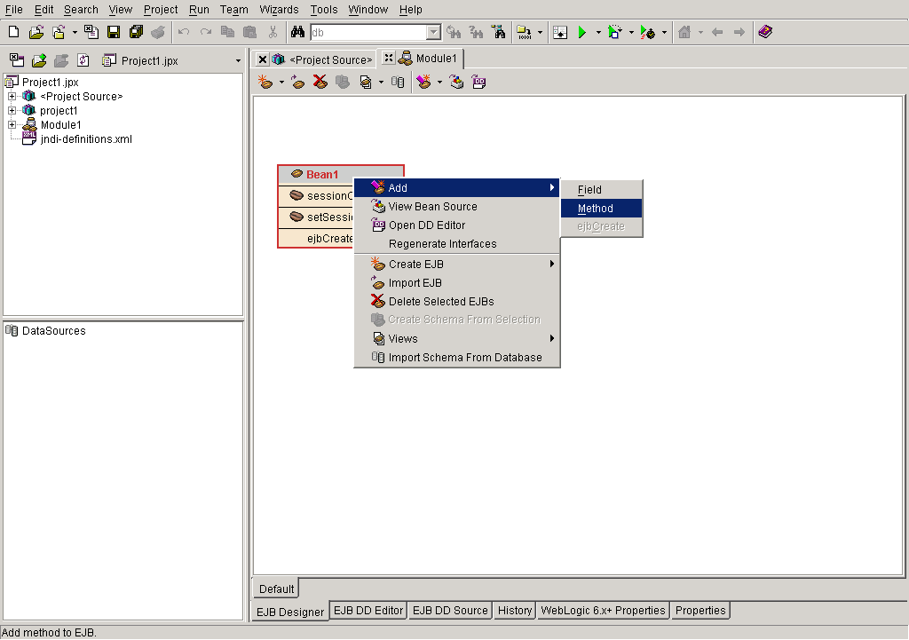
รูปที่ 31 Add Method

2.4.2 ตั้งชื่อ Method และกรอกรายละเอียดต่างๆ คือ type , parameter , Interface(เลือกว่าจะให้ภายนอกเรียกใช้ได้หรือไม่ ถ้าได้เลือก Remote)

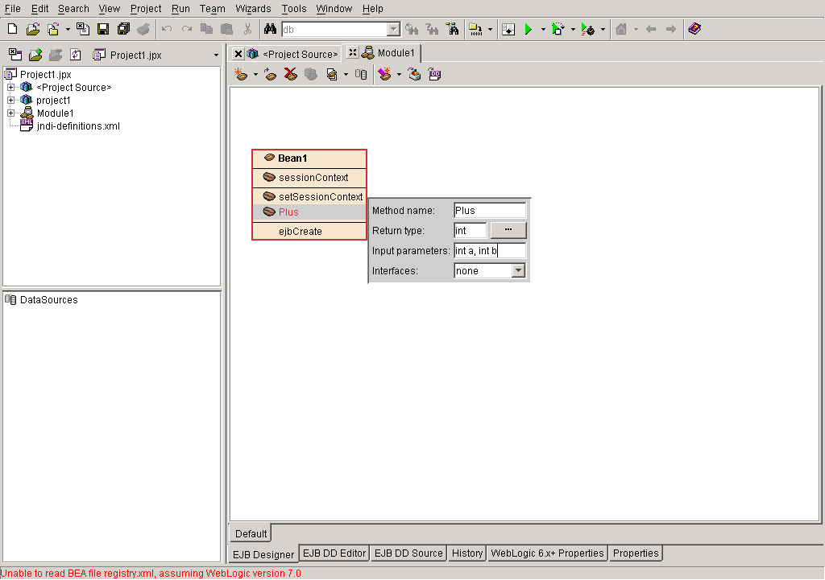
รูปที่ 32 กรอกรายละเอียด Method

2.4.3 เลือก Bean แล้วคลิกขวา เลือก Regenerate Interfaces เพื่อ สร้างไฟล์รองรับ Method ใหม่นี้

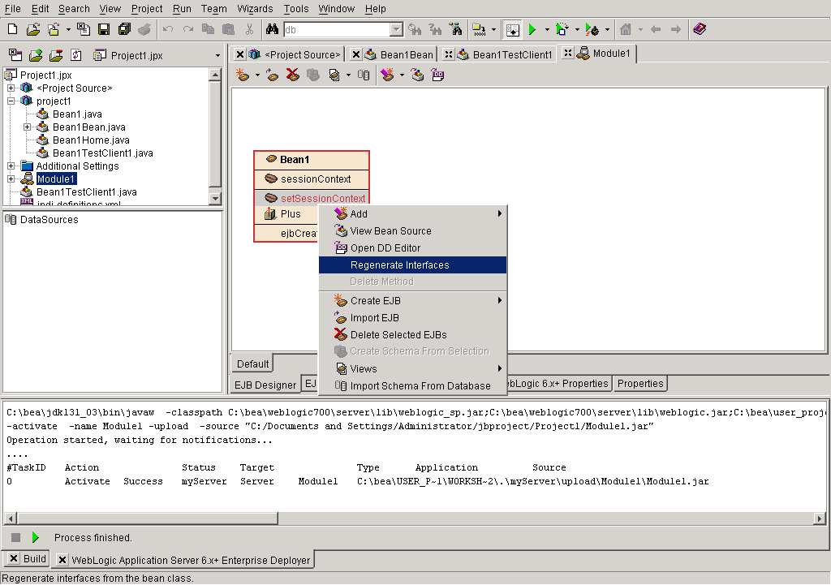
รูปที่ 33 Regenerate Interface

2.5 การ Deploy Bean

2.5.1 กด Make Project ที่ Menu

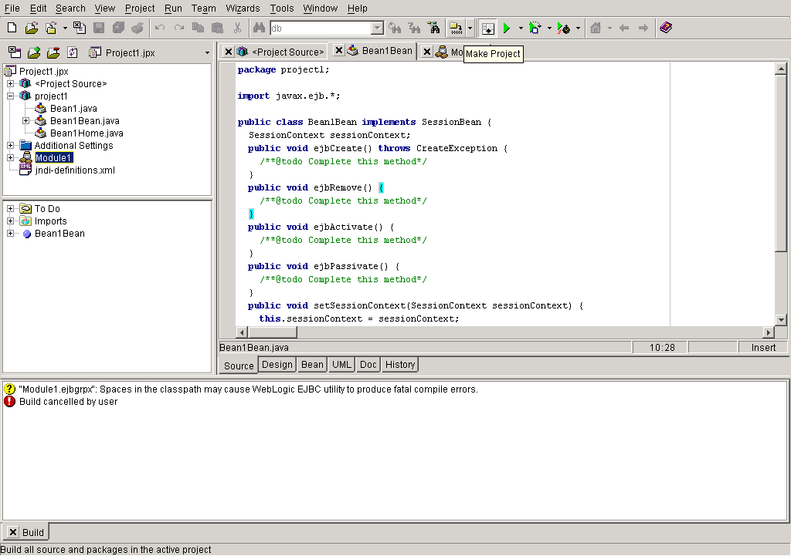
รูปที่ 34 J Builder Menu

2.5.2 คลิกขวาที่รูป Bean ทางซ้าย เลือก Deploy Bean

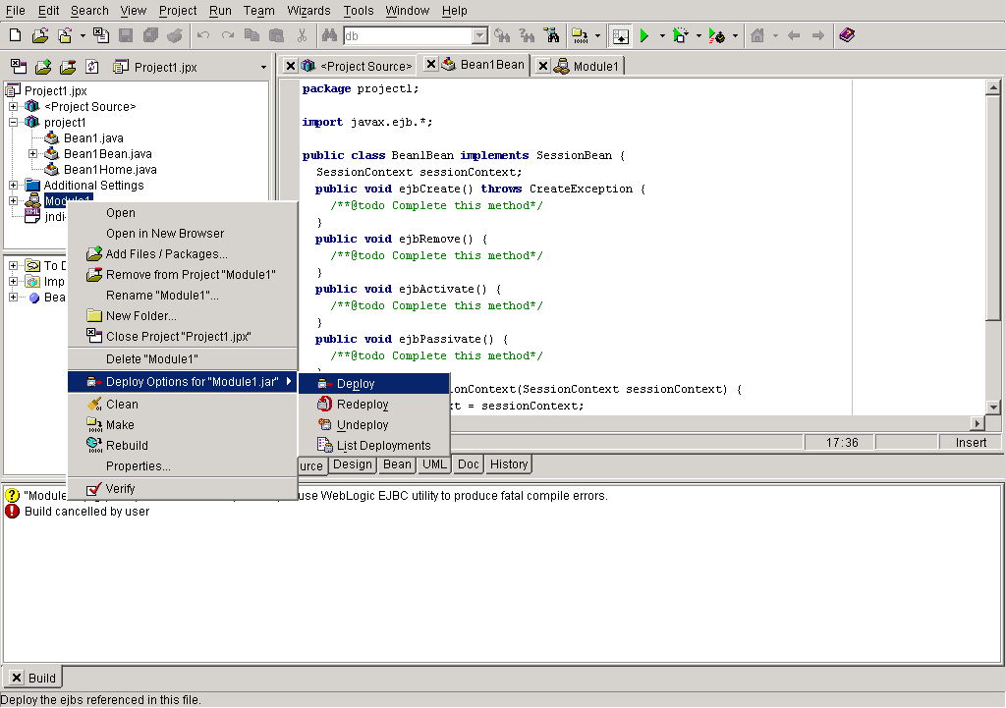
รูปที่ 35 Deploy Bean

2.5.3 หาก Bean ได้ถูก deploy ไว้อยู่แล้ว ให้เลือก Redeploy

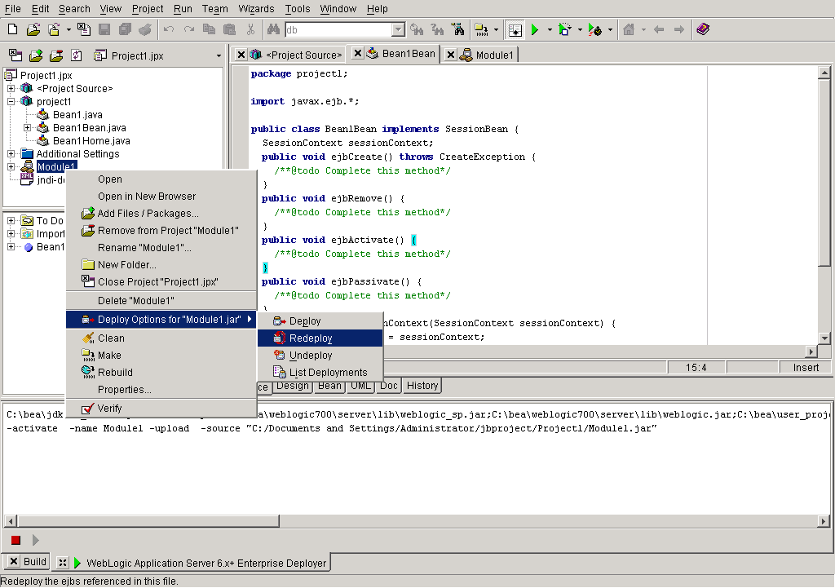
รูปที่ 36 Redeploy Bean

2.6 สร้าง Test client
2.6.1 เลือก New… แล้วเลือก Enterprise>EJB Test Client แล้วเลือก Bean ที่ต้องการ Test แล้วกด Create

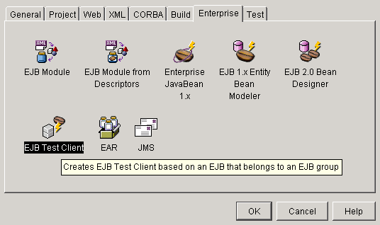
รูปที่ 37 New… Menu

2.6.2 เขียน Code เพิ่มเติมที่ client

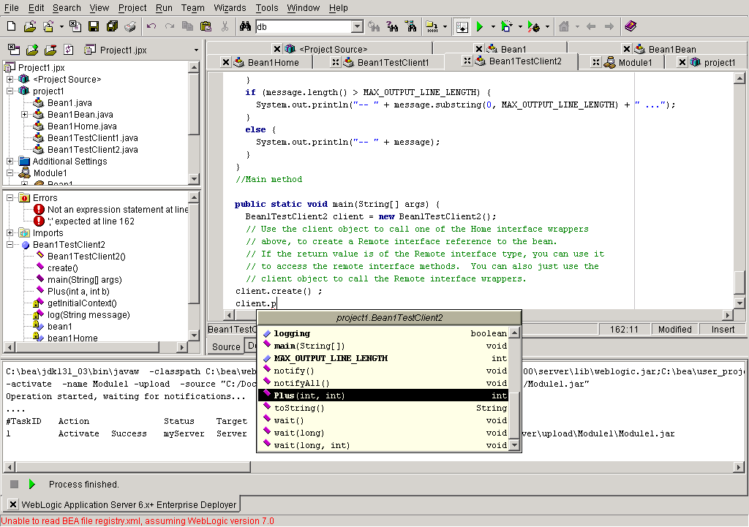
รูปที่ 38 Client Code Page

2.6.3 กด Run Client

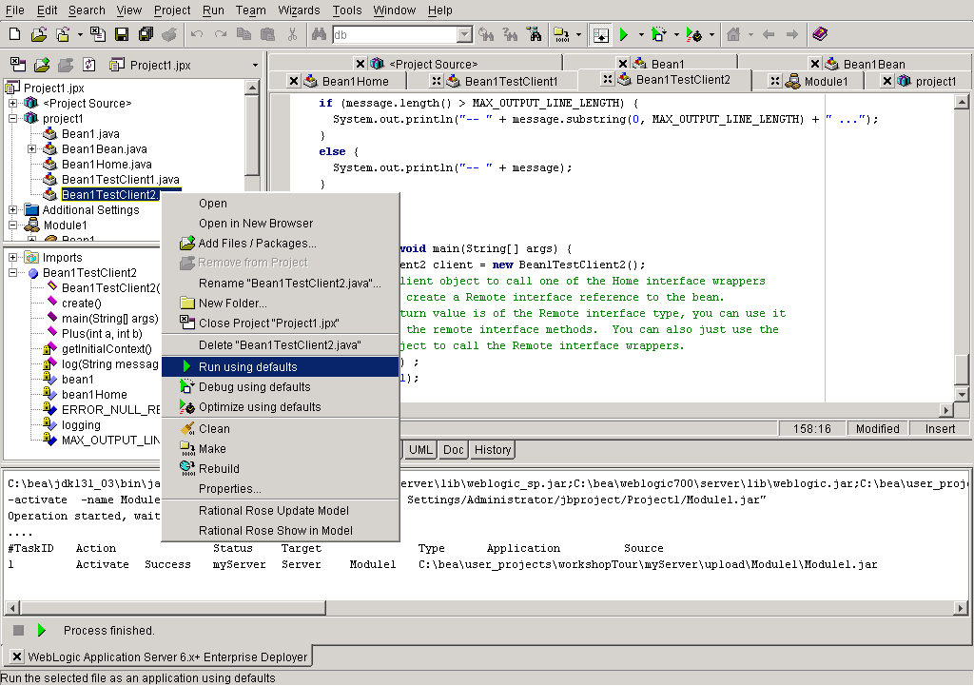
รูปที่ 39 Client Run Menu

